ТЕМА УРОКА: Герб, флаг, гимн Кубани
Цели урока:
- расширить представление детей о крае, в котором они живут, о родном городе; познакомить с символикой Кубани: флагом, гербом, гимном;
- развивать познавательный процесс, умение наблюдать и анализировать;
- воспитание любви к родному краю, Родине, воспитание чувства патриотизма.
Оборудование:
1. Мультимедийная презентация с изображением символики Краснодарского края и природы Кубани;
2. Звукозапись гимна Кубани;
3. Физическая карта Кубани.

Ход урока

I. Организационный момент

II. Вводная беседа
– Посмотрите, какие иллюстрации я приготовила сегодня для вас.
(Учитель демонстрирует слайды с изображением кубанской природы)
– Можно ли назвать все эти картинки словами “родная природа”?
– А почему именно мы можем сказать о ней – родная природа?
– Как вы думаете, как назвал свое стихотворение поэт Иван Савич Никитин?
И поля цветут,
И леса шумят,
И лежат в земле
Груды золота.
И во всех концах
Света белого
Про тебя идет
Слава громкая.
– Это стихотворение названо автором “Русь”. Послушайте его продолжение:
И уж есть за что,
Русь могучая,
Полюбить тебя,
Назвать матерью.
– Почему поэт называет Русь матерью?
(На доске записана пословица):
Одна у человека мать, одна у него и Родина.
– Прочитайте пословицу. Как вы ее понимаете?
– Да, Родина у каждого человека, как мать – одна. Как же каждый из нас должен относиться к Родине? (Ответы учащихся.)
– В старину говорили: “Глупа та птица, которой свое гнездо не мило”. Как вы эти слова понимаете? Попробуйте обосновать свое мнение.
– Прочитайте пословицы о Родине и объясните, как вы их понимаете (пословицы выписаны на доске):
Нет в мире краше Родины нашей.
Всякому мила своя сторона.
Везде хорошо, но милее Родины нет.
На чужой стороне и весна не красна.
Родная сторона – мать, чужая – мачеха.

III. Основной материал – символика Кубани
– Как называется наш край?
Каждому человеку дорога Кубань, ее славная история, ее древние символы.
– Какие символы Кубани вам известны? (Ответы детей.)
– Догадайтесь, о каких символах Кубани идет речь:
– прикрепленное к древку или шнуру полотнище определенного цвета или нескольких цветов.(Флаг)
– эмблема государства, города, сословия, рода изображаемая на флагах, монетах, печатях, государственных и других официальных документах. (Герб)
– торжественная песня, принятая как символ социального единства. (Гимн)
– Как вы думаете есть ли у Кубани перечисленные символы?
– Как же и почему именно они стали символами Кубани? Сейчас мы об этом узнаем.
(Демонстрация слайдов сопровождается рассказом учителя)
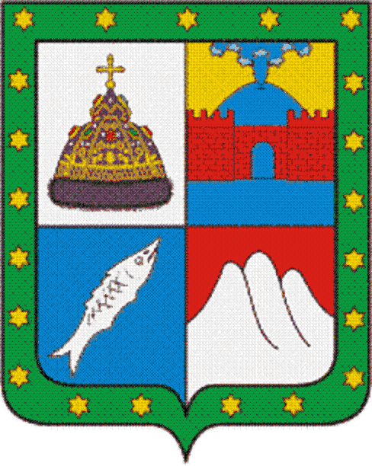
Тамань – первый населенный пункт Кубани, который
обзавелся собственным гербом. Он был утвержден 30 января 1848 года. Таманский герб представляет собой щит, разделенный на четыре равные части. В первой части на серебряном поле изображена великокняжеская шапка с золотым крестом сверху, украшенная золотом и драгоценными камнями. Это напоминает о том, что в XI веке Тамань была центром Русского княжества. Во второй части на золотом поле возвышается крепостная стена красного цвета, а за ней огнедышащая сопка вулкана – элемент таманского ландшафта. В третьей части на голубом поле – серебряная осетровая рыба, напоминающая о рыбных богатствах полуострова. На красном поле четвертой части – три бугра соли. Соляные промыслы Тамани снабжали ценным продуктом всю Кубань.
Щит окружен зеленой каймой украшенной золотыми шестиконечными звездами. Их двадцать один – по числу станиц в Таманском округе на тот период.
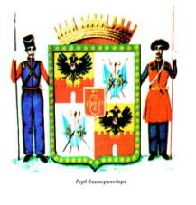
Работа над городским гербом Екатеринодара началась в 1841 году. В 1843 году художник Иван Черник представил готовый эскиз герба. Следующие семь лет он дорабатывался и уточнялся. Главная часть герба – прямоугольный, заостренный щит. Он разделен на четыре равные части. На первой и четвертой частях на золотом поле изображена крепостная стена “червленого цвета” с открытыми воротами над стеной возвышается двуглавый российский орел церного цвета с московским гербом на груди. На второй и третьей частях на серебряном поле располагались знамена с вензелями Екатерины II, Павла I, Александра I, Николая I – символами державности. Казак слева – в синей казачьей форме времен Александра I. Справа казак в красной форме, времен царствования Николая I.
В 1860 году после образования Кубанской области возникла необходимость создания ее герба.
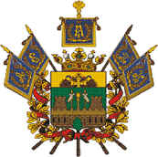
С 24 марта 1995 года герб краснодарского края выглядел иначе.
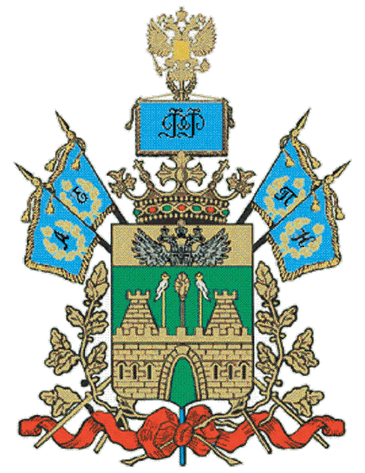
А с 23 июня 2004 года Законодательное собрание внесло опять некоторые изменения в герб края. На штандарте, расположенном над короной, аббревиатура “РФ” заменена вензелем императора Александра II в лавровом венке; изменен внешний вид короны; изъято обрамление дубовыми ветками; александровская лента заменена на ленту ордена Ленина.
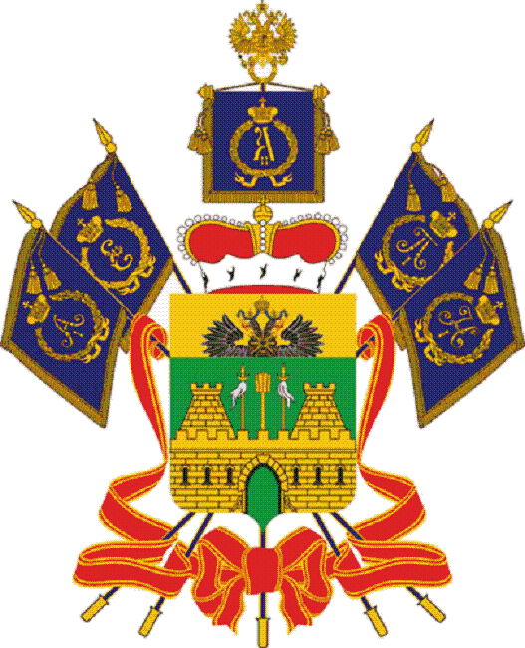

IV. Физкультминутка
Жура-жура-журавель!
Облетел он сто земель.
Облетел, обходил,
Крылья, ноги натрудил.
Мы спросили журавля:
– “Где же лучшая земля?”
Отвечал он, пролетая:
– “Лучше нет родного края!” (Г. Граудин)

V. Флаг Кубани
У Кубани есть не только герб, но и флаг. Под флагом сражаются за независимость воины, его поднимают во время спортивных побед, вывешивают во время праздников. У Кубани флаг трехцветный. В центре флага расположен герб Краснодарского края выполненный в одноцветном варианте – золотым цветом.
(Учитель демонстрирует флаг Краснодарского края)
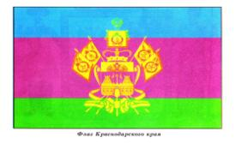
– Какие это цвета и что они обозначают?
– Синий цвет – символизирует иногороднее население.
– Малиновый цвет – цвет запорожцев.
– Зеленый цвет – цвет горцев, южных соседей Кубани. Таким образом, флаг символизирует единство всего Кубанского населения.
Флаг признан 24 марта 1995 года.

VI. Гимн Кубани
У Кубани есть и свой гимн. В гимне рассказывается о славных страницах истории края, о его исторической судьбе и его предназначении.
Гимн – это самая главная песня Кубани. При исполнении гимна все обязательно встают, а мужчины снимают головные уборы. (Звучит гимн Кубани)
– Какое чувство вы испытали прослушивая гимн?

VII. Итог урока
– О чем мы сегодня с вами говорили на уроке?
Запомните символы Краснодарского края. Их должен знать каждый, гордиться ими, гордиться своей малой Родиной.
Все мы должны жить как добрые друзья, уважая традиции, культуру разных народов, помогая в беде и делясь радостями, как живут добрые соседи.

VIII. Кроссворд
Учащимся предлагается для решения кроссворд:
По горизонтали:
- Сколько голов у орла на гербе.
- На какой реке расположена столица Краснодарского края.
- Какой цвет имеет последняя полоса на флаге Кубани.
- Торжественная песня – символ Кубани.
- Птица, изображенная на российском гербе.
- Главный символ (эмблема) любого государства, города.
По вертикали:
- Старинное название города Краснодара.
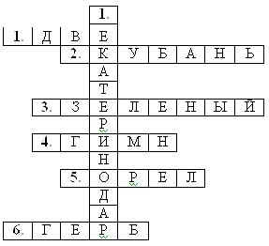

IX. Домашнее задание

(ПРИЛОЖЕНИЕ)

Как песня стала гимном
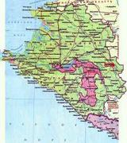Гимн Краснодарского края имеет довольно интересную историю. Когда он звучит, оживает дух кубанского казачества с его огромной приверженностью к родной земле, тяготам военной судьбы и победам на турецком фронте.
Ты, Кубань, ты наша Родина!
Вековой наш богатырь!
Многоводная, раздольная,
Разлилась ты вдаль и вширь!
Глубоким патриотическим чувством продиктованы стихи полкового священника Константина Образцова, написанные им на русско-турецком фронте в тяжёлом 1914 году. Первая мировая война. Кубанские казаки смело сражаются за Отчизну и горько тоскуют на чужбине по родной земле. Ведь в самой крови у этих вечных воинов нежная, самозабвеннная любовь к родным куреням, запаху хаты, хлеба и рыбной заводи, к песенному звону, не утихавшему над станицей.
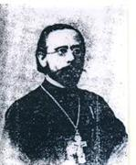
Из далёких стран полуденных,
Из заморской стороны
Бьём челом тебе, родимая,
Твои верные сыны.
О тебе здесь вспоминаючи,
Песню дружно мы поём,
Про твои станицы вольные,
Про родной отцовский дом.
Константин Образцов, будучи духовным пастырем, тонко чувствовал эти настроения, да и сам он переживал разлуку и все тяготы военной судьбы. Стихи быстро положили на музыку и посвятили 1-му Кавказскому казачьему полку в память их мужества и славы в боях Первой мировой войны.

О тебе здесь вспоминаючи,
Как о матери родной,
На врага, на басурманина
Мы идём на смертный бой.
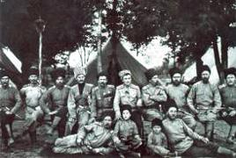
Песня написана в виде приветственного послания, коллективного письма на Кубань. Она сразу же привлекла внимание воинов. Другие военные песни, как правило, описывали картины походов, сражений. А в этой – нет ничего внешнего, батального, описательного. Только чувство. И оно передается по-человечески просто, задушевно, а в то же время мудро и величаво.
О тебе здесь вспоминаючи,
За тебя ль не постоять,
За твою ли славу старую
Жизнь свою ли не отдать.
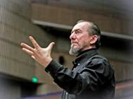Сначала песня исполнялась в небольшом кругу фронтовиков. Через год-два её запели все кубанские подразделения действующей армии. В период гражданской войны она была официальным гимном Кубанской рады. И в годы Великой Отечественной песня поднимала боевой дух казаков и вместе с ними прошла победный путь от берегов Кубани до Эльбы. Её слышали в Польше, Румынии, Болгарии, Венгрии, Германии, Франции. 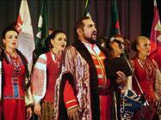В современной обработке композитора Виктора Захарченко песня прочно вошла в репертуар Кубанского казачьего хора. Когда в середине 90-х песню предложили сделать гимном Краснодарского края, часть депутатов высказалась против. Тогда на сессию Законодательного собрания позвали Кубанский казачий хор, запевал народный артист России Анатолий Лизвинский. В зале не осталось ни одного равнодушного. Так в марте 1995 года краевое Законодательное собрание утвердило её в качестве Гимна Краснодарского края. Вслед за Государственным Гимном Российской Федерации он сопровождает теперь все торжественные церемонии в крае. Впрочем, без этого мощного, объединяющего всех в едином порыве вокального произведения трудно теперь представить официальный облик Кубани и за рубежом. Герб, флаг и гимн «Ты, Кубань, ты наша родина» стали олицетворением пятимиллионного населения богатого своим потенциалом края, его визитной карточкой для народов всего мира.
Мы, как дань свою покорную,
От прославленных знамён
Шлём тебе, Кубань родимая,
До сырой земли поклон.
